雨
[公司名稱]
鰻魚小知識

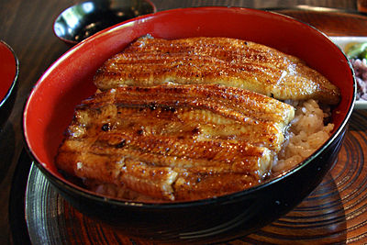
鰻魚小知識

簡介:
鰻魚在日式料理中是屬於高級食材的一種，因此品質越好的鰻魚飯價格可能越高，在菜單上我們看到的「鰻重」就是「鰻魚飯」的意思，這邊的鰻重指得是盛裝白飯、鰻魚的容器和鰻魚。
一般在鰻魚店內，我們還會看到蒲燒或白燒的字眼，這個為單點鰻魚，蒲燒是指會將鰻魚抹上一層醬蒸烤，而白燒沒有。
鰻魚飯（日語：鰻丼），是一種日本丼物、典型的日本料理，主要是將蒲燒鰻魚置於盛裝米飯的日本餐具內食用。這被認為是來自於江戶的鄉土料理，屬於日本料理的一種。在日本，可以分為鰻魚盒飯（鰻重）與鰻魚碗飯（鰻丼），區別僅為一種用木盒盛放而另一種用瓷碗。食用前可以撒上七味粉提香。

小知識:
有些店家則會採用「松竹梅」的點餐模式，松竹梅為日本餐廳為套餐等級劃分的一套標準，通常依據食材和份量區分，等級由高至低為松>竹>梅，因此同樣一份套餐選擇松等級跟梅等級的價格是不一樣的，這點大家要注意，不過少數店家提供的順序則是相反（梅竹松）或是有他們自己一套點餐的等級區分，建議大家入店後可以先研究一下。（推薦給你：這裡也有東京鰻魚老店）
鰻魚飯都是現點現作加上如果有排隊人潮，等候時間可能需要30分鐘以上，也可能賣完就沒有了，建議大家可以在開店前提早去或預留較多的時間，避免行程延誤。
吃鰻魚飯的時候，小編建議趁熱吃，鰻魚的口感會比較好，不要為了拍照停留太久，如果冷掉吃起來就不會有入口即化的感覺，反而是會有點硬硬得像在吃一般魚肉的感覺，沒有辦法品嘗到鰻魚真正的口感和滋味。以上為小編用錢換來的真實經歷供大家參考。

作法:
1.1 宰殺
1.2 燒烤
1.3 醬汁做法

在日本料理界流傳一句俗諺：「串鰻三年、剖鰻五年、烤鰻一輩子」

宰殺,
首先用錐子將鰻魚的頭部固定在砧板上，接下來關東與關西殺鰻魚的方式有所不同，關東地區是從鰻魚的背部切開鰻魚，據說是因為關東深受武士文化影響，忌諱切腹；而關西地區則是從腹部切開鰻魚，依序取出骨頭、內臟、切除鰭邊。關東地區的鰻魚是切成數塊進行燒烤，而關西地區則是整尾鰻魚切開直接燒烤。

燒烤,
在關東地區，店家在第一次烤鰻魚後(不沾醬料)會將鰻魚拿去蒸煮，讓鰻魚的肉質更軟，去除多餘的脂肪、腥味，然後再次放到鐵架上燒烤並重複數次沾上店家特製使用多年，吸收鰻魚油脂精華的醬料(關東地區最簡單方式是醬油、味醂跟一點鰻魚骨汁，關西地區會再加上一些砂糖)，但在關西地區則是不經過蒸煮鰻魚的手續，直接沾醬燒烤，關西風味的烤鰻魚相較關東風味的烤鰻魚會更有咬勁(少了蒸煮的步驟)。燒烤鰻魚時建議適用備長炭，火力較一般黑炭充足，不易起煙，鰻魚油脂滴落到炭上也不容易起油煙，也不建議使用瓦斯，火力傳導較備長炭弱而且會讓鰻魚沾染瓦斯臭味。[來源請求]

較講究的鰻魚飯店家，會利用鰻魚骨來熬煮高湯，再加入鰻魚肝、鴨兒芹一起煮成鰻魚肝湯，搭配鰻魚飯食用。

醬汁做法,
在家裡可以簡單製作烤鰻魚時沾的醬汁，將清酒、味醂、水先煮滾至酒精揮發，再加入醬油、鹽、糖調味，最後熄火將蜂蜜拌入（不建議在開火時加入蜂蜜，容易變苦跟黏鍋），然後放涼備用。如果有能力自己處理鰻魚，也可以使用鰻魚骨頭加水熬煮高湯，撈除雜質，會讓沾醬跟鰻魚味道更契合。

在日本比較知名的鰻魚飯店家因為長久使用烤鰻魚重複沾醬汁，使得鰻魚的油脂滲入醬汁使得烤出來的鰻魚味道更有深度。例如在日本有知名鰻魚飯店家「川千家」主打其鰻魚飯醬汁自創業以來已使用超過250年。

相關條目,
櫃塗飯（ひつまぶし） 愛知縣名古屋地區的知名鄉土料理，類似鰻重，但多了鰻魚拌飯與鰻魚茶泡飯等吃法變化。
鰻魚五目散壽司 將烤好的鰻魚切成細段，再與醋飯均勻伴好，伴好後較講究的店家會在飯上再撒上海苔絲、蛋皮絲等。
鰻魚握壽司
土用丑日

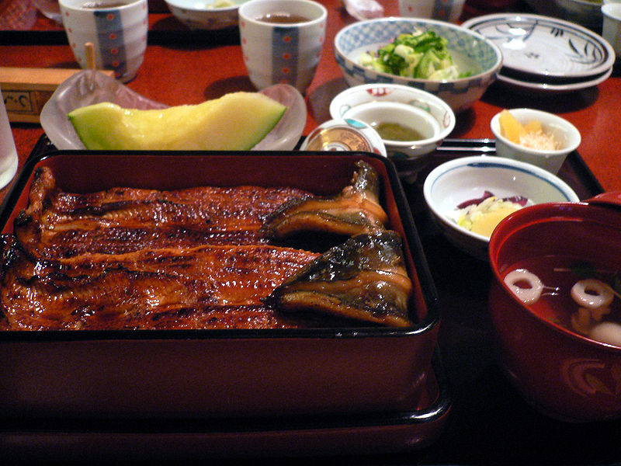
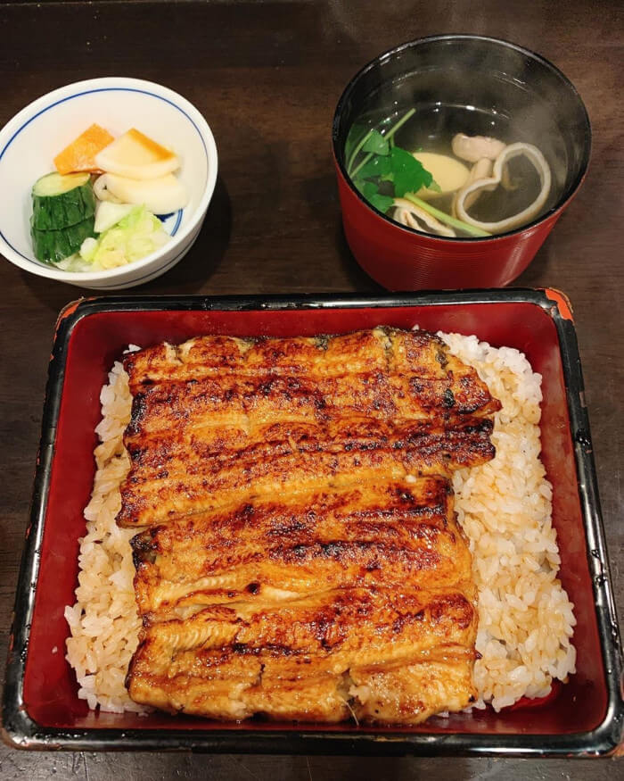

資料來源:

https://www.funtime.com.tw/blog/funtime/tokyo-unagi-rice
https://zh.wikipedia.org/zh-tw/%E9%B3%97%E9%B1%BC%E9%A5%AD

